## 任务5 圆环病毒病防控

猪圆环病毒病是由猪圆环病毒2型所引起的一系列疾病的总称，包括猪断奶后多系统衰竭综合征(PMWS)、猪皮炎-肾病综合征(PDNS)、繁殖障碍、肺炎、肠炎、先天性震颤等。

近期研究表明，PCV2与猪皮炎与肾病综合征(PDNS)、猪的流产和繁殖障碍、猪增生性坏死性肺炎(PNP)和猪先天性脑震颤(CT)等的发生密切相关。PCV2常与猪呼吸与繁殖综合征病毒(PRRSV)或猪细小病毒(PPV)并发感染或继发细菌感染，使患病猪病情加重，死亡率升高。

一、疾病防控

迄今为止还没有控制和消灭猪断奶后多系统衰竭综合征及PCV2感染所致其他疾病的有效措施，也没有切实有效的商品化疫苗和药物用来防御PCV2感染。而且PCV2对常规消毒剂抵抗力很强，给猪场的净化工作带来了困难。目前，控制猪断奶后多系统衰竭综合征应采取综合性的控制措施。

(一)生物安全

1.改变和完善饲养方式，做到养猪生产各阶段的全进全出，避免将不同日龄的猪混群饲养，从而减少和降低猪群之间PCV2的接触感染机会。

2.搞好卫生消毒，将消毒卫生工作贯穿于养猪生产的各个环节。最大限度地降低猪场内污染的病原微生物，减少或杜绝猪群继发感染的几率。由于PCV2对一般的消毒剂抵抗力强，因此，在消毒剂的选择上应考虑使用广谱的消毒药。

3.加强猪群的饲养管理，降低猪群的应激因素。很多应激因素都可诱发、促进猪断奶后多系统衰竭综合征的发生和加重发病猪群的病情，导致死亡率上升，因此，应尽可能地减少猪群的应激因素，避免饲喂发霉变质或含有真菌毒素的饲料，做好猪舍的通风换气，改善猪舍的空气质量，降低氨气浓度。保持猪舍干燥，降低猪群的饲养密度。

4.提高猪群的营养水平。由于PCV2感染可以导致猪群的免疫功能下降，因此，营养是影响猪断奶后多系统衰竭综合征的一个重要因素。通过提高猪群的蛋白质、氨基酸、维生素和微量元素等水平，提高饲料的质量，提高断奶猪的采食量，给仔猪饲喂湿料或粥料，保证仔猪充足的饮水，可以在一定程度上降低猪断奶后多系统衰竭综合征的发生率和造成的损失。

5.做好猪场猪瘟、伪狂犬病、猪细小病毒感染、气喘病等疫苗的免疫接种。规模化猪场应提倡使用猪气喘病灭活疫苗免疫接种，有利于提高猪群呼吸道和肺脏的免疫力，可减少呼吸道病原体的继发感染。

(二)免疫预防

预防圆环病毒病的疫苗有进口和国产的灭活苗，国产的有LG和SH两个代表毒株。参考免疫程序如下：

1.仔猪 2～3周龄首免，间隔3周加强免疫一次，1ml；

2.后备母猪 配种前做基础免疫二次，间隔3周，产前1个月加强免疫一次，2ml；

3.经产母猪 跟胎免疫，产前1个月接种一次，2ml；

4.公猪及成年猪 实施普免，每半年免疫一次2ml。

(三)药物控制

采用完善的药物预防方案，控制猪群的细菌性继发感染。没有有效的药物可以用于猪断奶后多系统衰竭综合征的治疗，即使一些继发的细菌性疾病，治疗效果也不好，因此，应提前采用药物预防来控制细菌性继发感染。针对目前我国猪群中猪断奶后多系统衰竭综合征的发病特点和在实际生产中的应用效果，建议以下药物用于预防方案。

1.仔猪用药 哺乳仔猪在3、7、21日龄注射长效土霉素（200mg/mL），每次0.5mL，或者在1、7日龄和断奶时各注射头孢噻呋（500mg/mL）0．2mL；断奶前1周至断奶后1个月，用泰妙菌素(50g/t)+金霉素或土霉素或强力霉素（150g/t）+阿莫西林（500g）拌料饲喂，或者添加2％氟苯尼考（1000～1500g/t）+泰乐菌素（200～250g/t）。继发感染严重的猪场，可在28、35、42日龄各注射头孢噻呋(500mg/mL)0.2mL。

2.母猪用药 母猪在产前1周和产后1周，饲料中添加支原净（100g/t）+金霉素或土霉素（300g/t）。

二、疾病诊断

（一）病原

病原为属圆环病毒科，圆环病毒属的猪圆环病毒，是迄今发现的最小的动物病毒。为无囊膜的单股环状DNA病毒，对理化因素有较强的抵抗力。

PCV分PCV1和PCV2 2个基因型。PCV1无致病性，但广泛存在于猪体内及猪源传代细胞系（如PK15）；PCV2具有致病性，可以引起PMWS等一系列疾病。PCV1与PCV2核苷酸的同源性为68%。

（二）流行诊断

猪是PCV2的天然宿主，各种年龄、不同性别的猪都可感染，但并不都能表现出临床症状。病猪和带毒猪是主要的传染源。经口腔和鼻内实验感染新生仔猪能复制出典型的猪断奶后多系统衰竭综合征，易感猪与发病猪接触后引发猪断奶后多系统衰竭综合征，证实PCV2可在猪群中水平传播。已有证据表明PCV2可通过胎盘垂直传播。

由PCV2感染所致的猪断奶后多系统衰竭综合征主要发生在哺乳期和保育期的仔猪，尤其是5～12周龄的仔猪，一般于断奶后2～3天或1周开始发病，急性发病猪群中，病死率可达10％。在猪断奶后多系统衰竭综合征发病猪群，常常由于并发或继发其他细菌（如副猪嗜血杆菌）或病毒感染而使死亡率大大增加，有时可高达50％以上。在疾病流行感染过的猪群中，发病率和死亡率都有所降低。

猪皮炎与肾病综合征主要发生于保育和生长育肥猪，一般呈散发，死亡率低，由PCV2感染引起的繁殖障碍主要危害初产的后备母猪和新建的种猪群。

（三）临床诊断

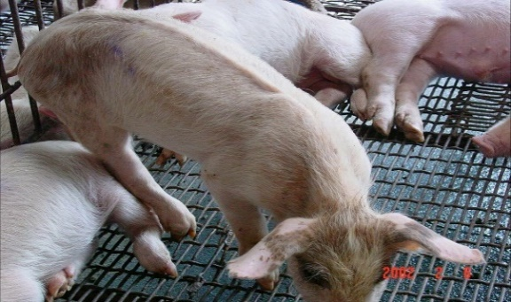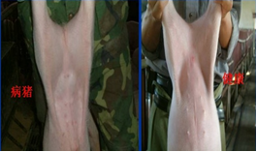1.猪断奶后多系统衰竭综合征 有6个方面的基本表现，最常见的是消瘦或生长迟缓（见图2-2-15），这也是诊断猪断奶后多系统衰竭综合征所必需的。此外，还可见呼吸困难，淋巴结肿大（见图2-2-16），腹泻，贫血和黄疸。

图2-2-15圆环病毒病，病猪衰弱、

消瘦、弓背

图2-2-16圆环病毒病断奶仔猪腹股沟淋巴结肿大

单条猪可能见不到上述所有的基本临床症状，但在发病猪群可以见到所有的症状。其他比较少见的临床症状有咳嗽、发热、胃溃疡、中枢神经系统障碍和突然死亡。一些临床症状可能与继发感染有关，或者完全是由继发感染所引起的。猪断奶后多系统衰竭综合征急性发病猪群，病死率可达10％。但常常由于并发或继发细菌或病毒感染而使死亡率大大增加。各种环境因素如拥挤、空气污浊、各种年龄的猪混养及其他各种应激因素也可能加重病情。

2.猪皮炎与肾病综合征 最常见的临床症状是猪皮肤上形成圆形或形状不规则、呈红色到紫色的病变，病变中央呈黑色，病变常融合成大的斑块（如图2-2-17）。病变通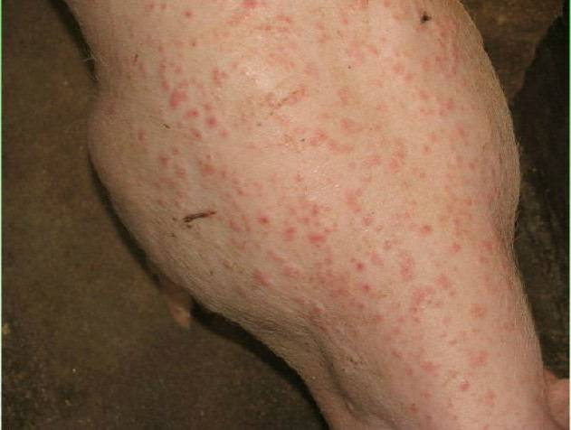常出现在猪的后腿、腹部，也可扩散至喉、体侧或耳。感染轻的猪可自行康复，感染严重的猪可表现出跛行、发热、厌食、体重下降。

3.繁殖障碍 PCV2感染母猪可出现繁殖障碍，临床表现包括流产，产死胎、木乃伊胎和产弱仔，仔猪断奶前死亡率升高。

图2-2-17圆环病毒病病猪皮肤粗糙，有大小不一的疹块

4.肺炎 已有一些研究和临床资料表明，PCV2与猪呼吸道疾病综合征有关，PCV2感染可以引起肺炎，并且PCV2在猪呼吸道疾病综合征中起着十分重要的作用。

5.肠炎 已有越来越多的临床观察和诊断表明，PCV2感染可以引起肉芽肿性肠炎，猪只表现为腹泻、消瘦。

6.先天性震颤 临床上早已观察到猪的先天性震颤，近年来证实发生先天性震颤的初生仔猪的大脑和脊髓中含有PCV2核酸和抗原。

（四）剖检诊断

肉眼可见的病理损伤变化很大，常见的变化包括肺脏肿胀，间质增宽，质度坚硬或似橡皮，其上散在有大小不等的褐色实变区，实变区可在肺脏的前下缘融合成片（见图2-2-18）。全身淋巴结，特别是腹股沟、纵隔、肺门和肠系膜淋巴结显著肿大，切面为灰黄色，或有出血（见图2-2-19）。肾脏灰白，皮质部散在或弥漫性分布白色坏死灶，大小由正常到显著扩大和肿胀。脾脏轻度肿胀。

肝脏可能有中等程度的黄疸和/或明显萎缩伴有肝小叶融合。胃肠道有时呈现不同程度

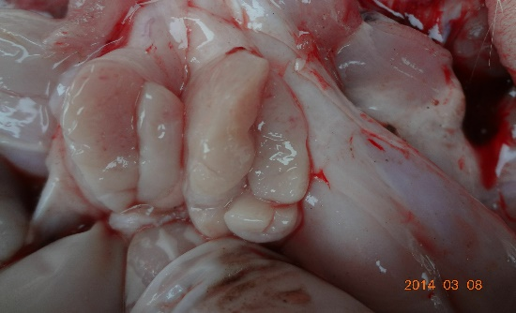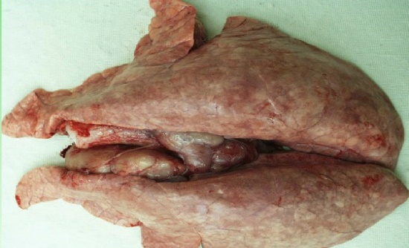

图2-2-18圆环病毒病肺炎，肺脏有不同程度的实变

图2-2-19圆环病毒病

腹股沟淋巴结肿大、切面灰白多汁

的损伤，胃的食管部黏膜苍白、水肿和非出血性溃疡，肠道尤其是回肠和结肠段肠壁变薄，肠管内液体充盈。继发细菌感染的病例可出现相应疾病的病理变化，如胸膜炎、心包炎、腹膜炎、关节炎等。

猪皮炎与肾病综合征的病例在猪的后肢和会阴部，乃至全身出现明显的坏死性皮炎；肾脏苍白、极度肿胀，皮质部有出血或淤血斑点。